Tak už se nám blíží konec školního roku. Máme za sebou 9 měsíců. Všechno uteklo jako voda a určitě se všichni těšíte na prázdniny. Doufáme, že se vám líbil náš Všudybýlek. Od naší redakce očekávejte ještě jedno číslo. Příští rok snad bude Všudybýlek pokračovat, ale s jiným redakčním týmem. Jsme rádi, že jsme tyhle noviny pro vás mohli dělat a také děkujeme těm, kteří do Všudybýlka přispěli nějakým nápadem.
Vaše redakce

Máte se na co těšit?
Blíží se červen s ním i Mezinárodní den dětí. S ním je spojeno několik akcí, které vás čekají a neminou (a nebo taky minou, pokud budete líní peciválové).

1. června v dopoledních hodinách (pro ty pomalejší z vás - tedy během školního vyučování) se uskuteční fotbalový a přehazovací turnaj. Chystejte týmy, hraje každý, výmluvy simulantů nejsou brány v potaz.
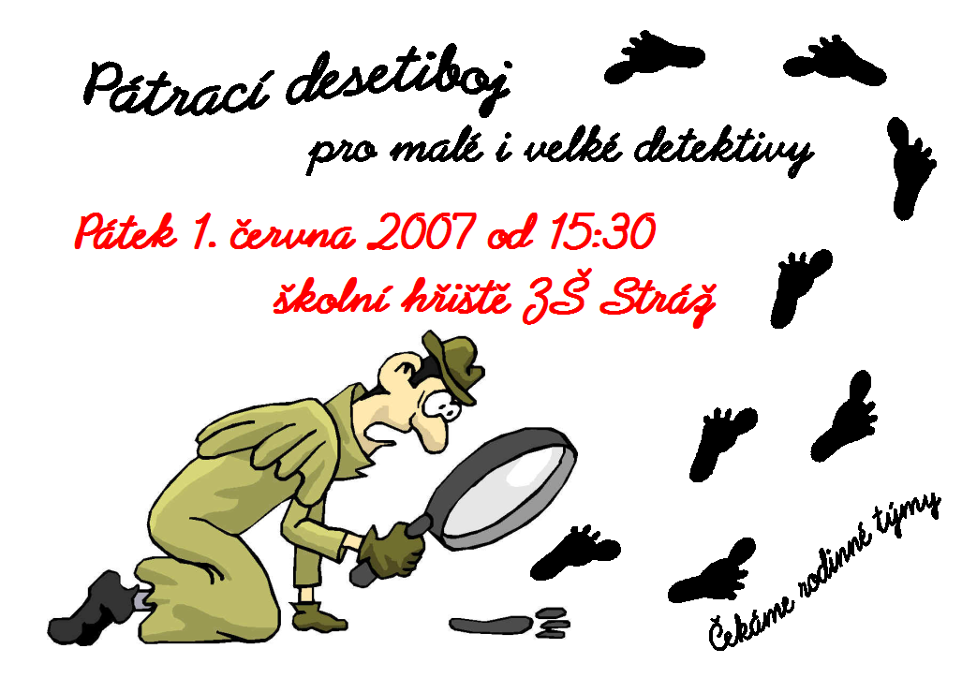

Sobotu 2. června můžete strávit na hřišti TJ Sokol Stráž. ASPV ženy TJ Sokol Stráž připravily tradiční odpoledne plné her, soutěží a cen.
Ještě chybí čas – sraz je tedy ve 14:00.
Velcí nesoutěžící mohou samozřejmě pomoci s organizací soutěží. Každá pomoc je vítána.

No a jak napovídá obrázek vlevo, letošní víceboj vůbec nebude o sportu.
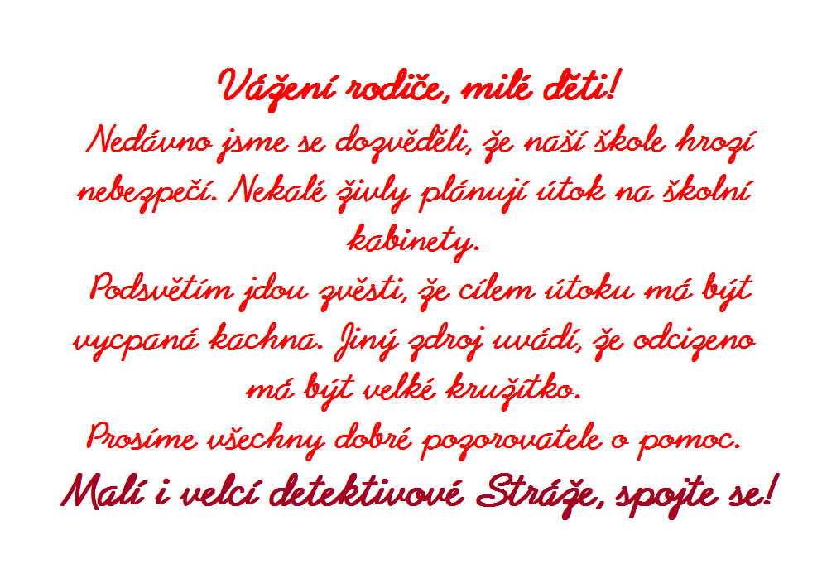Ještě jednou
tady vlevo (soustřeďte se, prázdniny přijdou ještě za víc než měsíc).
Stejně jako v letech předcházejících však sestavte rodinný tým (i vícečlenný) a přijďte. Školou povinní detektivové budou sledovat nástěnky, aby se dozvěděli, co je třeba si přinést.

Podmořský svět – Praha

Výlet do podmořského světa se uskutečnil 5. května 2007.
Bylo mnoho účastníků (dva plné autobusy) a všem se zájezd velice líbil. Náš redakční tým se také zúčastnil, tak víme o čem mluvíme.
Kromě výstaviště jsme navštívili také nákupní centrum a 3D kino s dokumentem o mořském světě. Výlet se podařil a počasí přálo.
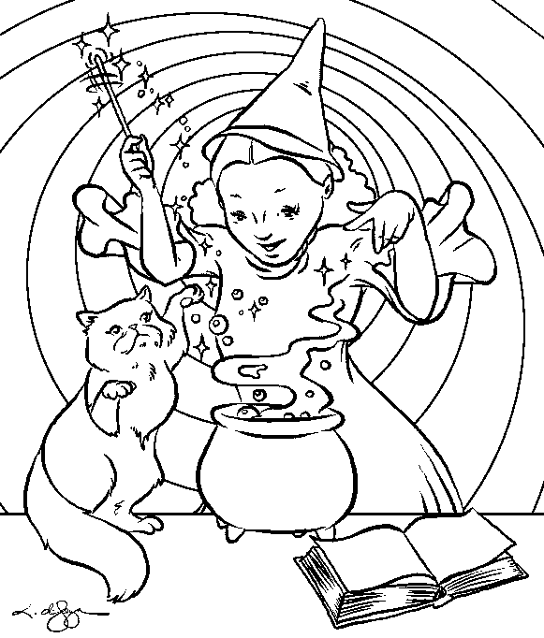

Slet čarodějnic - miss BABA
Slet se uskutečnil 30. 4. 2007. K nám do Stráže se slétlo asi 10 čarodějnic. Letošní slet byl spojen s volbou Miss BABA.
Disciplíny byly 3: promenáda, volná disciplína a rozhovor s hlavní čarodějnicí.
Na 1. místě se ve svých kategoriích umístily Eliška Bubnová a paní Lenka Martincová.
Všem se ohromně líbilo, hlavně dětem. Počasí přálo a sluníčko se
na nás jen smálo. Čarodějnice měly kostýmy, které se zdály hrůzostrašné. Doufáme jen, že v příštím roce se nás tady sleze mnohem víc, protože si na Vás něco pěkného připraví naše škola s městysem Stráž.


Náš rozhovor

Udělali jsme menší rozhovor a to s žákyní druhé třídy Leničkou Vojtechovou.

1. Jak se ti líbí na této škole?
Líbí se mi tady moc.
2. Máš tu hodně kamarádů?
Mám. Matese, Elišku a Denisku.
3. Byla Májka, těšila ses?
Těšila a to mooooc, bylo to hezký.
4. S kým a kde jsi ji oslavila?
Oslavila jsem ji s rodinou v Dubci.

Básničky od žákyně Martiny Smoligové

,,Dobrý den je ráno.“ Tebe bolí, mamko, nožky
Kuba volá: ,,Mámo!“ tak si je půjč od stonožky.
,,Dnes do školy nepůjdem, Podívej se, tady leze,
máme přeci volný den.“ nebo popros ať tě sveze.

,,A co že budem dělat?“ Máma smíchy skoro pláče,
,,Do přírody půjdem běhat.“ hladí svého kudrnáče.
,,U potůčku na stráni, ,,Poběž honem, už se šeří,
tam se príma prohání.“ jdeme domů na večeři.“
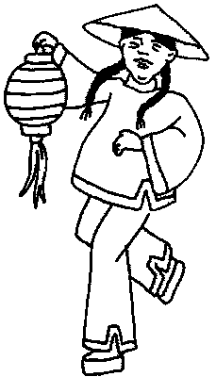
Něco ze ….

Co je to pantomima?
Pantomima je divadlo beze slov. Mim vyjadřuje děj a myšlenky pouze pohybem, gesty a mimikou. Takovému představení rozumějí lidé na celém světě. V Japonsku se konají pantomimická představení, která se nazývají ,,kabuki“.

Kdy žil a tvořil Homér?
Homér, největší starověký básník, je autorem známých eposů Ilias a Odyssea. Žil v Řecku před 2700 lety. Příběhy vyprávějí o trojské válce a Odysseově strastiplné cestě do rodné země.

Zvládneš to?

Romana Smolová a Aleš Komárek ze čtvrté třídy si pro Vás připravili pár otázek.

1. Naše škola slavila: 2. Která herečka hrála v Kameňáku?:
a) 205 let a) Iveta Blanarovičová

b) 105 let b) Doly King
c) 140 let c) Dolly Buster

3. Jaká planeta je největší? 4. Za jak dlouho jsou prázdniny?
a) Slunce a) za 14 dní
b) Země b) za 2 měsíce
c) Pluto c) za 1 měsíc a pár dní

Vtip, vtip, vtip …

Řidič jede po silnici a najednou ho zastaví policajt a říká: ,,Pane řidiči, vy jste přejel dopravní značku!!!“ A řidič mu odpoví: ,,Pane bože, žije?“

Přijde policajt do obchodu, kouká na termosku a ptá se: ,,Co to je?“ Prodavačka odpoví: ,,To je termoska, bezvadná věc, když do toho dáte něco teplého, zůstane to teplé, když studeného, tak pozůstane studené.“ Policajt si termosku zakoupí a poté se v práci mezi kamarády ohromně chlubí a oni se ho ptají: ,,A copak v tom máš teď?“ On odpoví: ,,Kávu a pár nanuků.“

Lámejte si hlavičky

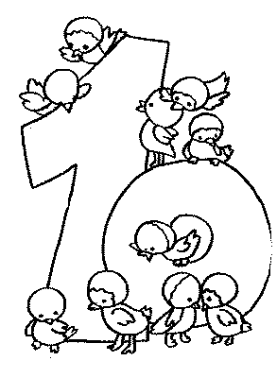
1) V této větě chybí dvě slova. Jsou to vzájemné přesmyčky. Která dvě slova to jsou?

Když kluk vzal ……. a spěchal ke hrázi,
dostal se ……. do nesnází.

2) Starý škudlil má 925 zbytků svíček. Ze 7 zbytků může vytvořit 1 celou novou svíčku. Kolik svíček může maximálně vyrobit, jestliže svíčky stále spaluje a znovu vyrábí?

Křížovka na konec

Dnešní křížovku připravila Nikola Stuchlíková ze VII. třídy.

1) Po čem nejčastěji šplháme na TV?
2) Rychlá chůze?
3) Jak říkáme provazu, po kterém šplháme?
4) Přes co při TV skáčeme?
5) Co děláme na začátku TV?
6) S jakým míčovým sportem jsme jezdili do Tachova na závody?
7) Jak říkáme kládě na stojanu?
8) Co visí v tělocvičně na stropě za tělocvičné náčiní?

